
Operadores
Nahiomy Caram

DaW2
DWES
Ud2 Act2

Ejercicio 1
Crea un script PHP que declare dos variables numéricas y muestre el resultado de sumarlas, restarlas, multiplicarlas y dividirlas, usando echo para mostrar cada operación con su resultado.
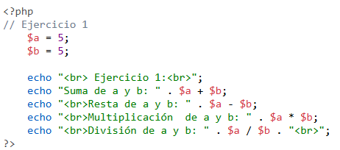
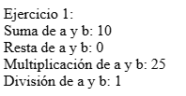

Ejercicio 2
Declara una variable $edad y otra $tieneCarnet (booleana). Usa operadores de comparación y lógicos (&&, ||, !) para mostrar un mensaje distinto según si la persona puede conducir (mayor de 18 años y tiene carnet), es menor de edad, o es mayor de edad pero no tiene carnet.

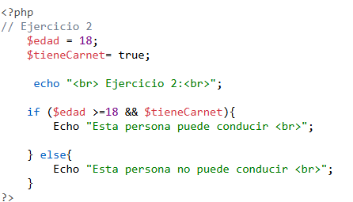
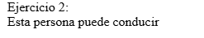

Ejercicio 3
Crea un script que reciba tres variables ($nota1, $nota2, $nota3) y calcule la media usando operadores aritméticos. Después, usando operadores de comparación y lógicos, determina y muestra si el alumno ha aprobado (media >= 5), y si además ha aprobado con todas las notas individuales >= 4 (sin ningún suspenso grave), mostrando un mensaje distinto en cada caso.

